Умные с вещью: в «Сириусе» показали робота-водолаза и уникальный дрон

Чем в этом году удивила выставка на Конгрессе молодых ученых
На федеральной территории «Сириус» завершился III Конгресс молодых ученых. За три дня состоялось более 100 мероприятий. В работе экспертных сессий, круглых столов, лекций и мастер-классов приняли участие свыше
700 спикеров и модераторов. В рамках выставки молодые ученые смогли продемонстрировать свои разработки, среди которых уникальный дрон
с вертикальным взлетом, электронный водолаз и много другое.

Электронный водолаз и шоколод особого назначения
В этом году площадка III Конгресс молодых ученых удивила многими интересными разработками. На ней можно было не только увидеть, но и померить, и даже попробовать на вкус российские инновации. Например, продегустировать шоколад «особого назначения», обогащенный витаминами и полезными веществами, яблоки новых сортов, уникальный мед и даже черную икру, выведенную в лаборатории.
Все три дня, с 28 по 30 ноября, на КМУ можно было посетить выставку современных российских технологий. На ней ведущие НИИ и вузы России презентовали свои самые передовые технологии.
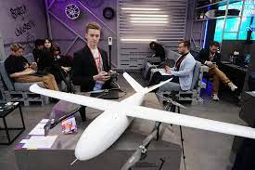
— У нас на стенде представлен беспилотный летательный аппарат класса «Аэрогибрид». Это самолет
с системой вертикального взлета, — рассказал «Известиям» студент третьего курса ГУАП, генеральный директор стартапа «Вертикаль» Всеволод Шокальский. — Система позволяет аппарату взлетать и садиться вертикально, без помощи парашюта и катапульты, которые обычно нужны беспилотникам самолетного типа. Это также значительно повышает удобство эксплуатации и расширяет функционал аппарата. Его летные испытания мы провели летом этого года.
Роботы, разработанные участниками конгресса, покоряют не только небо, но и воду. Прямо на площадке был установлен надувной бассейн для уникальных подводных аппаратов российского производства.
— Это своеобразные электронные водолазы, предназначенные для обследования всех тех сооружений, которые эксплуатирует человек под водой на предмет каких-то повреждений, нештатных объектов, излишних обрастаний. Дополнительно аппараты можно обвешивать любой гидроакустикой, которая позволяет при отсутствии видимости, когда у нас сильно грязная вода, хоть что-то видеть, — объяснил младший научный сотрудник Астраханского государственного университета, один из основателей спин-офф компании «Смелко-роботикс» Павел Комков (см. приложение 1).
Интересно, что ученые, которые привозят свои разработки на экспозицию, могут быть настолько молодыми, что для посещения площадки отпрашиваются из школы. Так, 13-летний Юра Мельников из гимназии «Сколково» четвертый год создает «экоферму» для личинок восковой моли, которые умеют превращать пластик в спирт.
— Они перерабатывают полиэтилен и разлагают его на этиленглиголь. Это спирт, который абсолютно безопасен. Пить его не стоит, но его можно и на кожу наносить. Он испаряется в атмосферу, — рассказал «Известиям» подросток.
На экспозиции были представлены не только разработки молодых дарований. К примеру, можно было посетить мультимедийную выставку, посвященную истории Российской академии наук и приуроченную к 300-летию РАН, которое празднуется в 2024 году. На ней были представлены уникальные архивные документы, фотографии, материалы научных экспедиций и записки ученых, охватывающие исторический период работы академии с 1724 по настоящее время.
НИЦ «Курчатовский институт» подготовил стенд, посвященный
80-летию центра. Тема экспозиции охватит историю научных достижений института — от создания до наших дней. В рамках пространства работал кинозал, представляющий научно-технические программы центра. Кроме того, на стенде работал интерактивный музей, посвященный истории российской винодельческой науки, — «Винология», созданный специалистами института.

Этика в генетике
Помимо выставки, на конгрессе работали интерактивные пространства.
В частности, по вечерам участники могли испытать себя в викторине, которую проводил Политехнический музей.
— «Поликвиз» включает вопросы разных форматов: текстовые, фото-, видео-, вопросы о коллекции музея и даже придуманные с помощью искусственного интеллекта. Чтобы победить, нужно в полной мере использовать логическое мышление, сообразительность и кругозор, — пояснила «Известиям» заместитель генерального директору по науке и образованию Политеха Вера Павлова.
Также на площадках все три дня проходили мастер-классы, лекции ведущих ученых страны и соревнования.
Одной из ключевых сессий третьего дня стало заседание рабочей группы по нормативному правовому регулированию и биоэтике в сфере генетических технологий. На нем дали старт инициативному некоммерческому образовательному проекту «Школа этики научных исследований». Он направлен на обучение исследователей принципам биоэтики, изучение международных стандартов и правил по защите прав участников исследований, на формирование высокого уровня исследовательской культуры. В частности, молодых ученых обучат этично использовать нейросети, языковые модели типа ChatGPT и другие современные технологии.
— Для меня как для врача и ученого, конечно, неприемлемо написание научного труда нейросетью. Но здесь, мне кажется, снова вступают в силу культура, воспитание, наличие этических шкал, которые бы преподавали молодым исследователям нормы права и этики: что этично, что красиво, а что некрасиво, — рассказала «Известиям» ведущий научный сотрудник НМИЦ эндокринологии Минздрава России, член президиума Российской ассоциации содействия науки, замдекана ФФМ МГУ им. М.В. Ломоносова по науке Мария Воронцова.
На мероприятии присутствовал министр здравоохранения Михаил Мурашко. В интервью «Известиям» он рассказал, что инфраструктура
и технологии, применяемые в РФ, сейчас настолько передовые, что эта информация становится доступной во многих странах и, как следствие, развивается медицинский туризм.
— По онкологии поток увеличился более чем в два раза, поэтому те разработки, которые сегодня ведут научные центры, как федеральные, так
и московские и других регионов, сегодня активно внедряются. Все это работает на достижение результатов и на репутацию. Причем по нашим гражданам мы видим увеличение объемов лечения, увеличение доступности химиотерапии, результатом чего становится снижение смертности, — заявил глава Минздрава.
Также площадку посетил заместитель председателя правительства РФ Дмитрий Чернышенко. Вице-премьер и глава Минобрнауки Валерий Фальков ознакомились с разработками студентов и молодых изобретателей.
Среди уникальных проектов, представленных на выставке, были универсальная литейная форма для создания трехмерных моделей кровеносных сосудов разработки Рязанского государственного медицинского университета
им. И.П. Павлова, высокотехнологичный робототехнический конструктор Пермского национально-исследовательского политехнического университета
и другие инновации.
Конгресс молодых ученых — ключевое мероприятие Десятилетия науки и технологий в России, объявленного президентом РФ Владимиром Путиным
в 2022 году. Организаторами выступают Фонд «Росконгресс», Министерство науки и высшего образования и координационный совет по делам молодежи
в научной и образовательной сферах Совета при президенте по науке
и образованию. Оператор десятилетия науки и технологий —
АНО «Национальные приоритеты».
iz.ru

Ученые создали из человеческих клеток крошечных живых роботов, которые помогут заживлять раны

Ученым удалось создать крошечных живых роботов из человеческих клеток, которые однажды смогут заживлять раны. О результатах исследования, которое было опубликовано в журнале Advanced Science, рассказывает CNN.
Работу проводила команда из Университета Тафтса и Института Висса Гарвардского университета. Ученые назвали эти создания антропоботами. Исследование было основано на более ранних работах американских ученых, которые в 2020 году создали первых биороботов, или ксеноботов, из стволовых клеток, полученных из эмбрионов африканской шпорцевой лягушки (Xenopus laevis).
"Мы не осознаем всех способностей, которыми обладают наши собственные клетки тела", - сказал автор исследования Майкл Левин.
Ученые использовали клетки взрослых людей из трахеи. Исследователи сосредоточили внимание на этом типе клеток, потому что к ним относительно легко было получить доступ благодаря работе в отношении Covid-19 и заболеваний легких и, что более важно, из-за особенности, которая, по мнению ученых, делает клетки способными к движению. Клетки трахеи покрыты волосообразными выростами, называемыми ресничками, которые колеблются. Эти реснички помогают клеткам трахеи выталкивать крошечные частицы, которые попадают в дыхательные пути легких.
"В нашем методе каждый антропобот растет из одной клетки", - отметили ученые. Именно эта самосборка делает их уникальными.
Антроботы, созданные командой, не были идентичными. Также они двигались по-разному: какие-то по прямой, какие-то узкими кругами, а какие-то извивались. В лабораторных условиях они выживали до 60 дней.
По словам ученых, эксперименты, описанные исследовании, находятся на ранней стадии, но их цель состоит в том, чтобы выяснить, могут ли антропоботы использоваться в медицине. Чтобы увидеть, возможно ли такое применение, исследователи проверили, могут ли антропоботы перемещаться по человеческим нейронам, выращенным в лабораторной чашке. Они были удивлены, увидев, что антроботы стимулировали рост поврежденной области нейронов, хотя исследователи пока еще не понимают механизм заживления.
Майкл Левин отметил, что, по его мнению, антропоботы не вызывают каких-либо проблем с этикой или безопасностью. Они не сделаны из человеческих эмбрионов, исследования которых строго ограничены, и не генетически модифицированы каким-либо образом. У них очень ограниченная среда, в которой они живут, поэтому нет никакой возможности, чтобы они каким-то образом выбрались или жили за пределами лаборатории. Также через несколько недель они легко биоразлагаются.
belta.by

Индийская компания Proxgy разработала самую продвинутую строительную каску в мире

Каска SmartHat, продукт индийской компании Proxgy, отмечена на родине за лучший дизайн в 2023 году и получила премию CES за инновации
в 2024 году. SmartHat предлагает своим пользователям не только максимум защитных функций, но и собственную систему коммуникации.
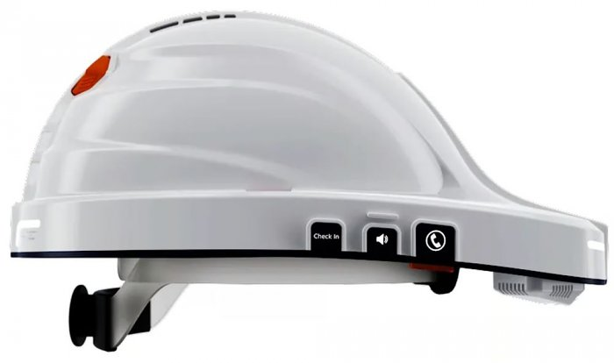
Шлем действительно способен защитить голову пользователя от механических воздействий — он имеет корпус из АБС-пластика.
В производственных условиях большое значение может сыграть встроенный
в SmartHat портативный газоанализатор, сигнализирующий о наличии
3 токсичных и 14 легкогорючих газов. Специальный датчик, использующий систему тактильной обратной связи, предупреждает о приближении
к потенциально опасным объектам. К сожалению, от чего инновационный шлем не сможет защитить — это от удара током.
Кроме того, SmartHat уведомит ответственный персонал, если
у работника будут выявлены аномалии температуры тела, ЧСС или содержания кислорода в крови. Также шлем оповестит в случае падения или выхода пользователя за границы определенной зоны — или, когда пользователь должен надеть шлем, но не сделал этого. А при помощи фронтальной и задней HD-камер есть возможность проведения двусторонних аудиовизуальных звонков с менеджерами или коллегами на стройплощадке.
При этом передняя камера способна работать в условиях низкой освещенности, а задняя может похвастать углом обзора в 160 градусов.
В зависимости от текущих условий связь может быть установлена по одному из протоколов 4G/5G, Wi-Fi, Bluetooth, NFC, LoRaWAN или PTT. Для питания «начинки» умного шлема используется литий-ионно-фосфатная батарея. Для подачи сигнала тревоги на передней части шлема предусмотрена кнопка SOS.
techcult.ru

Полимерный слой спасет литий-ионные батареи от взрывов и возгораний

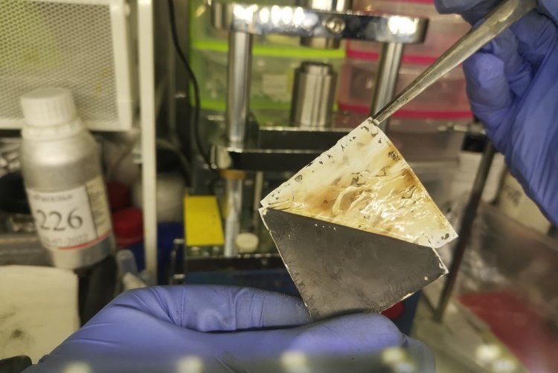
Ученые Санкт-Петербургского государственного университета обнаружили, что слой полимера, нанесенный между слоями фольги и катодного вещества в литий-ионном аккумуляторе, позволяет предотвратить его возгорание или взрыв.
Предложенный авторами полимер проводит электричество, но, как только напряжение становится выше, чем то, на которое рассчитан аккумулятор, соединение окисляется
и перестает проводить ток. Благодаря этому аккумулятор, использующийся
в смартфонах и электромобилях, не перегревается и абсолютно не способен самовозгораться. Результаты исследования, поддержанного грантом РНФ, опубликованы в журнале ACS Applied Energy Materials.
Литий-ионные аккумуляторы сегодня используются почти везде:
в мобильных телефонах, электромобилях, компьютерах — любой технике, где важна способность долго держать заряд. Внутри аккумулятора есть два электрода (элемента, проводящих ток) — катод и анод. Катод состоит из слоя смешанного оксида лития и переходных металлов, нанесенных на алюминиевую фольгу, а анод — из слоя углерода на медной фольге. Электроды разделяет пористый сепаратор, пропитанный электролитом (смесью органических растворителей и солей). Если из-за нагрева или другого воздействия повреждается тонкий разделительный слой (сепаратор), материалы внутри батареи начинают реагировать друг с другом и разлагаться. Такие реакции происходят с выделением тепла, из-за чего батарея за секунды нагревается почти до 600 °C. В России в месяц происходит около 10 случаев возгорания или взрывов аккумуляторов смартфонов. Наиболее частая причина первичного нагрева, вызывающего возгорание, — короткое замыкание, которое может произойти, например, в результате внешних повреждений. Кроме того, при использовании в холодных условиях или при высоких токах заряда-разряда в аккумуляторах могут появляться литиевые дендриты — тонкие усики лития, которые могут замкнуть устройство. Ни один производитель не гарантирует, что замыкания не произойдет, поэтому аккумулятору нужна защита от возгорания.
Ученые из Санкт-Петербургского государственного университета разработали полимер, способный предотвратить возгорание аккумулятора при замыкании. Это соединение представляет собой органические цепочки, содержащие атомы никеля. В стандартных условиях полимер проводит электрический ток, но при окислении или восстановлении переходит в другое химическое состояние и теряет эту способность.
Авторы нанесли тонкий слой такого вещества между слоями проводящей электричество алюминиевой фольги и катодным веществом. В случае использования обычного аккумулятора, если напряжение в цепи увеличивается (это может случиться, когда, например, устройство заряжается с большим напряжением от розетки, чем положено), то без защиты аккумулятор вздувается, разрушается и может даже загореться. В аккумуляторе
с нанесенным слоем полимера в таком случае цепь сразу разомкнется — при чрезмерном напряжении вещество перестает проводить ток, а значит, риски возгорания и взрыва исключены. То же самое происходит при коротком замыкании: полимер перестает проводить ток, когда аккумулятор разряжается ниже определенного предела. Благодаря такой методике можно гарантировать защиту от самовозгорания.
Ученые провели стресс-тесты на аккумуляторах-монетах — маленьких батареях размером с монету, которые используются в умных часах. Проверка показала, что, если напряжение выходило за пределы диапазона от 2,8 вольт (при этих значениях останавливается разрядка аккумуляторов) до 5 вольт (напряжение зарядного устройства для смартфонов), защита срабатывала
с эффективностью 100%. Кроме того, полимерный слой практически не повлиял на емкость и производительность аккумулятора, снизив их не более чем на 10%.
«Сейчас мы стремимся масштабировать производство литий-ионных аккумуляторов с нашим полимерным слоем, есть переговоры с инвесторами. Пока что мы провели стресс-тесты только на маленьких аккумуляторах, но
в будущем мы планируем проверить нашу технологию на большом (используемом, например, для телефона) и после этого запустить серийное производство новых безопасных аккумуляторов», — рассказал исполнитель проекта, поддержанного грантом РНФ, Олег Левин, доктор химических наук, профессор кафедры электрохимии Санкт-Петербургского государственного университета.
scientificrussia.ru

В России впервые создали спасательный робот-шнекоход

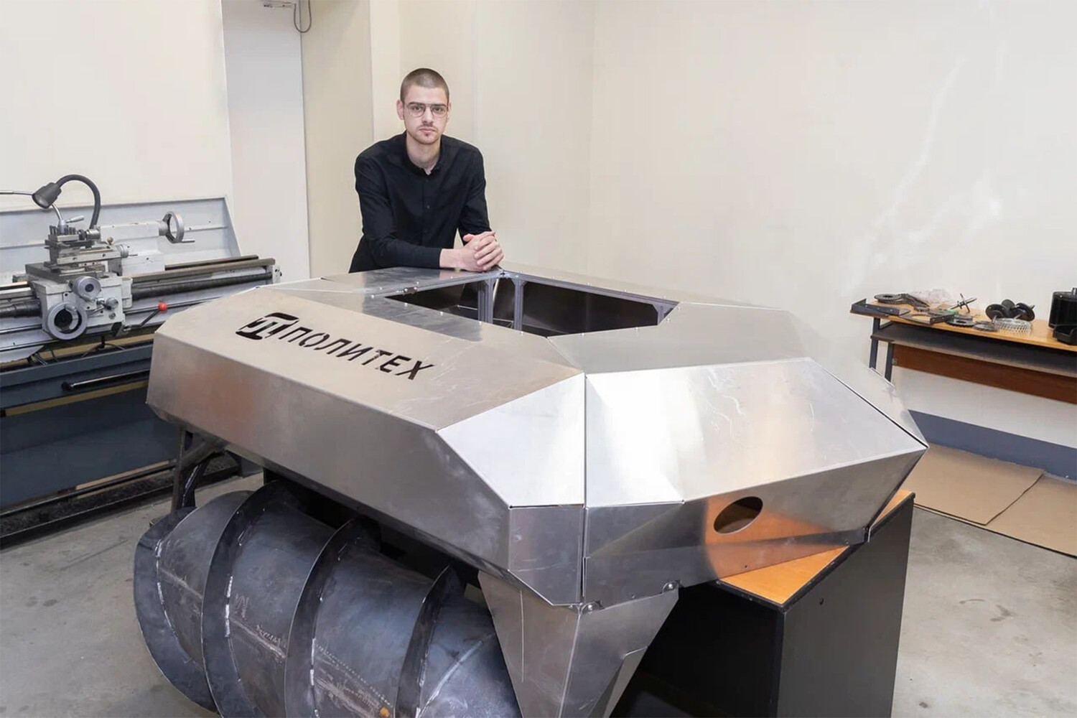
В СПбПУ создали первый шнекоход-спасатель для работы на воде, земле и болоте
В Санкт-Петербургском политехническом университете (СПбПУ) разработали первый
в России беспилотный робот-шнекоход для поисково-спасательных и разведывательных операций. Робот может выполнять опасные, трудоемкие задачи на воде и слабых грунтах – глубокий снег, лед, песок и переувлажненное болото.
Об этом «Газете.Ru» рассказали в СПбПУ. Проект выполнен в рамках программы Минобрнауки России «Приоритет-2030».
Данный вид техники является уникальным для России, аналогичных роботов в нашей стране не производится. Ближайший зарубежный конкурент – канадская платформа HELIX.
«Созданный робот-шнекоход не имеет колес или гусениц, а вместо этого перемещается в различных направлениях с помощью двух винтов Архимеда – шнеков. Транспортное средство с данным типом движителя значительно превосходит по проходимости традиционные варианты», – рассказал «Газете.Ru» руководитель проекта, инженер Высшей школы транспорта СПбПУ Всеволод Гайдук.
Платформа оснащена техническим зрением, шнекоход также имеет места крепления для полезной нагрузки и может быть оснащен эхолотом, радиолокатором, лабораторной станцией по изучению свойств почвы и транспортным отсеком для перевозки грузов. Максимальная грузоподъемность до 100 кг при сохранении плавучести.
Робот может выполнять задачи в автономном режиме на протяжении
10 часов. На нем установлен электромеханический привод, но предусмотрен вариант с установкой гибридной системы на жидком топливе, в таком случае время автономности кратно увеличивается.
Управлять шнекоходом возможно дистанционно с рабочего места оператора по радиоканалу. В дальнейшем управление будет осуществляться через веб-интерфейс.
«На данном этапе мы проводим лабораторные исследования системы управления, а до конца года запланированы испытания шнекохода в условиях реальной эксплуатации. Испытания планируется проводить на прибрежных территориях Санкт-Петербурга и Ленинградской области совместно
с обществом морских лоцманов. Предполагается использование шнекохода
в качестве вспомогательной машины для исследования проходимости маршрута, где мы проверим его ходовые характеристики», – уточняет Гайдук.
gazeta.ru

Американские ученые разрабатывают «наноразмерное» покрытие для борьбы с распространением пожара

Группа ученых из университетов США разработала покрытие на основе кремния, которое может помочь остановить распространение огня, предотвращая контакт материалов с пламенем.
Покрытие было разработано для замедления распространения огня путем ограничения количества возгорания, которое происходит на молекулярном уровне при начале распространения огня.
Используя химический процесс и работая на молекулярном уровне, профессор материаловедения и инженерии Университета штата Северная Каролина Мартин Туо и его команда нашли применение материалу.
Силеновый материал основан на углероде и может наноситься на поверхность таких материалов, как дерево. Он лежит поверх возникающего естественного слоя молекул воды, создавая барьер между горючими молекулами и пламенем.
«Кислород не может пройти через этот материал», — сказал Мартин Туо. «И передача тепла также не так эффективна».
Само покрытие практически незаметно и может быть нанесено
с помощью маслоподобного растворителя распылением или распылением в камере. Он также успешно защищает от воды и насекомых.
После нанесения материал с покрытием можно подвергать интенсивному огню. Внешний слой покрытия горит, а внутренний слой реагирует на пламя, по сути создавая слой стекла, ограничивающий количество кислорода.
По словам Туо, в то время как другие методы огнезащиты включают использование красок, выделяющих химические вещества для подавления огня, или толстого цементоподобного покрытия, в этом нанопокрытии используются небольшие химические реакции, которые «не вызывают токсичных выбросов при горении».
Материал не предназначен для того, чтобы сделать здания полностью пожаробезопасными, а лишь для того, чтобы замедлить пламя и дать жителям и пожарным больше времени.
Ученый надеется, что его можно будет применить к временным конструкциям
Мартин Туо рассказал, что его работа по нанесению этого материала была направлена на создание «временных конструкций», в частности, на рыночных прилавках в Кении, и он считает, что такие материалы, как картон, которые долговечны, но не выдерживают огня или влаги, может выиграть от покрытия.
Туо работал с архитекторами и другими учеными из Университета Джомо Кеньятты, и команда планирует построить целые конструкции, чтобы проверить, как покрытие будет функционировать в случае «катастрофы».
Кенийский архитектор Деннис Каранджа рассказал, что работа Туо предлагает платформу для «доступных приложений» для технологий материалов, которые, как он надеется, «будут широко распространены в ближайшие несколько лет».
Его можно использовать для предотвращения разрушения лесными пожарами
Туо также считает, что это покрытие можно использовать для борьбы с лесными пожарами. По данным Национального межведомственного пожарного центра, только в Соединенных Штатах в 2023 году 39 044 лесных пожара сожгли 1 972 850 акров земли.
Одним из решений может быть возведение вокруг поселений стен по периметру, покрытых наноматериалом, чтобы не допустить пожара и дать пожарным больше времени.
dezeen.com

Электромобили по количеству проблем обогнали машины с ДВС почти
на 80 %

Большинство автовладельцев считает, что силовые агрегаты электромобилей по количеству технических проблем выгодно отличаются от своих предшественников — двигателей внутреннего сгорания (ДВС). Однако по результатам исследования некоммерческой организации Consumer Report, на деле все обстоит совершенно иначе: гибриды и полностью электрические автомобили демонстрируют гораздо меньшую надежность по сравнению с ДВС-моделями. В недавнем исследовании
с участием 330 тыс. автомобилей были изучены 200 наиболее распространенных технических проблем. Рейтинг надежности каждого автомобиля определялся по шкале от 0 до 100.
В результате, средний балл надежности электромобилей составил 44,
у электромобилей-внедорожников — 43, а по сравнению с бензиновыми моделями технических проблем у электромобилей оказалось почти на 80 % больше. Еще более провальными оказались характеристики подзаряжаемых гибридов (PHEV) — на 146 % хуже. Абсолютным чемпионом со знаком «-» стал Chrysler Pacifica с показателем надежности 14.
Самыми надежными показали себя обычные гибриды (электромобили, не требующие подзарядки) — у них проблем на 26 % меньше, чем у ДВС-моделей. По оценкам Consumer Report, ТОП-5 самых надежных автобрендов составили Lexus, Toyota, Mini, Honda и Subaru со средними показателями 79, 76, 71, 70
и 69. Наименее надежными оказались Jeep, Volkswagen, Rivian, Mercedes-Benz и Chrysler.
Consumer Report настоятельно советует тем, кто собирается пересесть на электромобили, не спешить, изучить отзывы автовладельцев — и, самое главное, проблемы, с которыми они столкнулись.
techcult.ru

Способ предотвратить опасные оползни в городе нашли ученые ПНИПУ

Оползни вызывают разрушения и аварии жилых и производственных зданий, объектов инфраструктуры, что приводит к экономическому ущербу
и – что еще хуже – гибели людей. Для повышения устойчивости насыпей широко применяется армирование строительными геосинтетическими материалами, например, геоячейками, георешеткой и геотекстилем. Однако
в некоторых случаях, например, при сильных динамических нагрузках или сезоннопромерзающих грунтах, они не обеспечивают нужную устойчивость склона. Ученые Пермского Политеха выяснили, стоит ли заменять геосинтетик альтернативой – бетонными монолитными плитами.
Исследование опубликовано в журнале «Геотехника Беларуси: наука
и практика». Материалы международной конференции, 2023 (с. 89-94).
Разработка проведена в рамках программы стратегического академического лидерства «Приоритет 2030».
Анализ устойчивости насыпей – важная задача гражданского и промышленного строительства. Это особенно актуально в местах, где большое количество зданий и сооружений располагается вдоль оврагов, склонов долин рек, откосов транспортных магистралей. Именно в таких местах чаще всего сходят оползни, а сток поверхностных вод не всегда бывает организован.
Чтобы сократить количество чрезвычайных ситуаций, строители укрепляют склоны подпорными стенами с использованием геосинтетических материалов. Геосинтетик – это материал, в составе которого есть синтетические полимеры (полиэтилен, полиамид, полиэстер и др.), он
в совокупности с грунтом равномерно перераспределяет нагрузку склона
и увеличивает его прочность и устойчивость. Применение геосинтетика экономически выгодно, потому что не требует больших трудозатрат, связанных с бетонными и земляными работами.
Однако в некоторых случаях (значительные статические и динамические нагрузки, вспучивание грунта при отрицательных температурах, вызванное возрастающим присутствием льда, при сезоннопромерзающих грунтах и др.) применение геосинтетических материалов не всегда может обеспечить устойчивость склонов. Ученые ПНИПУ предлагают в этом случае в качестве альтернативы использовать для высоких грунтовых насыпей тонкие бетонные монолитные плиты.
Их преимущество состоит в том, что они изготавливаются прямо на месте и имеют сквозные вертикальные отверстия в виде усеченных к низу конусов. Эти конусы обеспечивают фильтрацию поверхностных и грунтовых вод через грунтовый массив откосов, а также дают более прочное сцепление плит с землей. Такие плиты размещают горизонтально внутри насыпи
с помощью строительных механизмов. Однако этот способ не так популярен, как применение геосинтетических материалов, поскольку требует использования дополнительной строительной техники.
Чтобы определить эффективность монолитных плит, ученые Пермского Политеха изучили устойчивость трех насыпей высотой 20 метров и углом наклона откоса 45°. В первом случае проанализировали насыпь без армирования, во втором – укрепленную одной плитой, а в третьем – двумя. Расчеты выполнялись с помощью специальной компьютерной программы. Политехники провели анализ возможных линий скольжения насыпей
и сравнили полученные результаты.
– Оказалось, что коэффициент устойчивости после армирования насыпи одной плитой вырос почти на 21% по сравнению с неукрепленной. А при использовании двух монолитных плит показатель достигает 25%, 16% и 19%
в зависимости от расстояния между плитами по вертикали. Чем больше это расстояние, тем меньше увеличение коэффициента устойчивости по сравнению с неукрепленной насыпью, – объясняет профессор кафедры строительного производства и геотехники ПНИПУ Андрей Пономарев.
В результате исследований политехники доказали, что тонкие бетонные монолитные плиты могут быть использованы в качестве альтернативы геосинтетическим материалам. Такой способ армирования значительно повышает устойчивость и позволяет увеличить при необходимости либо высоту насыпи в сложных грунтовых условиях при перепадах рельефа местности, либо полезную нагрузку, для безопасного расположения на них более нагруженных сооружений (мосты, здания и др.).
Исследования ученых Пермского Политеха позволят обеспечить безопасность городских пространств и отдельных сооружений, расположенных близко от склоновых и аварийных участков, а также помогут в профилактике грунтовых оползней.
scientificrussia.ru

Airbus разработала систему FlightLab, позволяющую управлять автономным вертолетом с планшета

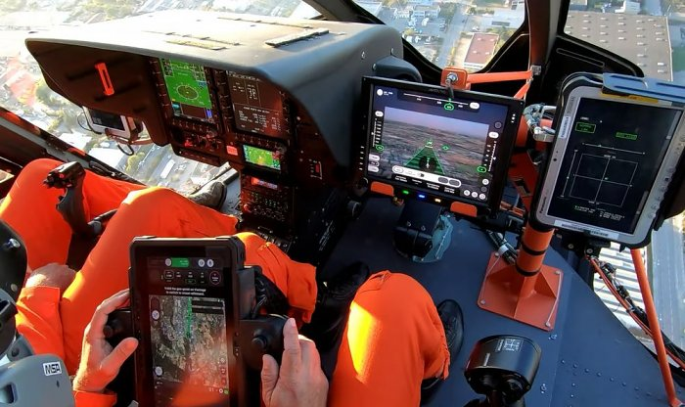
Как и многие другие родственные авиакомпании, Airbus Helicopters продолжает разработку технологий более простого
и безопасного управления вертолетом для снижения нагрузки на пилотов.
В рамках проекта Vertex
с 27 октября по 22 ноября на заводе компании в Мариньяне (Франция) была опробована технология UpNext, являющаяся частью одной из систем упрощенного управления.
В ходе испытаний использовались датчики, работающие по принципу визуального восприятия, алгоритмы оценки ситуаций и обнаружения препятствий, автономные системы управления и усовершенствованный интерфейс «человек-машина» на базе планшета — HMI. Модифицированная вертолетная платформа FlightLab в течение часа успешно выполнила все предполетные проверки: включение питания, руление, взлет, далее — полет, заход на посадку и саму посадку.
Машина при этом не была полностью «беспризорной» — все это время
в кабине находился пилот, оснащенный связкой из планшета и головного дисплея. Он контролировал ситуацию и мог в любую минуту вмешаться, взяв управление на себя. В компании поясняют, что система HMI не заменяет пилота, а лишь помогает ему, что позволяет также использовать ее на роботизированных платформах eVTOL и на других вертолетах.
techcult.ru

Важность огнестойкой экипировки для пожарных

В динамичной и опасной сфере пожаротушения невозможно переоценить важность огнестойкой экипировки пожарных на всех слоях одежды пожарного (помимо основной огнестойкой экипировки пожарного (боевая одежда, подшлемник, шлем, обувь, перчатки)). Это оказывает решающее влияние не только на комфорт и работоспособность людей на передовой, но в конечном итоге является вопросом жизни и смерти.
При сравнении огнестойкой экипировки с их неогнестойкими аналогами основное различие заключается в способности противостоять возгоранию
и препятствовать распространению пламени. В самом разгаре спасательной операции обычная искра может перерасти в полномасштабную катастрофу. Огнестойкая экипировка действует как критический барьер, обеспечивая уровень защиты, с которым просто не может сравниться одежда, не имеющая огнестойких материалов.
Устойчивость одежды к воспламенению – это не просто вопрос соблюдения стандартов безопасности; это фундаментальная особенность, повышающая безопасность пожарных. Одежда, не являющаяся огнестойкой, при воздействии огня может быстро воспламениться, подвергая пользователя серьезному риску. И напротив, огнестойкая экипировка реализована так, чтобы выдерживать суровые условия пожара, предлагая должный уровень защиты.
Помимо непосредственной угрозы возгорания, пожарных постоянно беспокоит риск ожогов. Огнестойкие ткани превосходно минимизируют теплопередачу, снижая вероятность ожогов даже при экстремальных температурах. Этот уровень защиты является основным аспектом безопасности пожарных.
Комфорт и мобильность пожарных являются в равной степени ключевыми факторами при выборе между огнестойкой экипировкой и неогнестойкой одеждой. Хотя варианты без огнестойких материалов могут обеспечить лучшую эргономику для пожарного, они меркнут по сравнению с тщательно продуманным балансом, достигнутым за счет огнестойких материалов в экипировке. В этой одежде приоритет отдается как защите, так и практичности, гарантируя, что пожарные могут выполнять свои обязанности быстро и эффективно.
Выбор между огнестойкой экипировкой и неогнестойкой — это не просто вопрос предпочтений; это стратегическое решение, которое напрямую влияет на безопасность и благополучие тех, кто самоотверженно противостоит огню. Необходимость обеспечения пожарных наилучшей защитой не может быть поставлена под угрозу, что делает огнестойкую экипировку незаменимой инвестицией в условиях непредсказуемой и сложной профессии.
В FlamePro мы с гордостью включаем в свой ассортимент не только боевую одежу пожарного, но и огнестойкие костюмы для повседневной носки пожарными на дежурстве, а поскольку защита должна быть на каждом слое одежды пожарного, мы также поставляем огнестойкое нижнее белье.
fireproductsearch.com

EaseAlert предлагает более здоровую форму оповещения о вызове для пожарных

EaseAlert прощается с традиционными душераздирающими звуковыми сигналами в пользу менее резких тактильных и визуальных уведомлений.
То, что началось как проект колледжа Флаглер, возглавляемый Блейком Ричардсоном, теперь меняет способ получения экстренными службами уведомлений о необходимости выезда. В отличие от традиционных сигналов тревоги, вызывающих физиологическое вздрагивание, тактильные и визуальные уведомления от EaseAlert обеспечивают менее стрессовые и более эффективные оповещения. Пожарные на дежурстве мгновенно чувствуют вибрацию от браслета EaseAlert и видят маломощные красные светодиоды от EaseAlert BunkAlerts, что позволяет им получать оповещения без испуга, вызванного резкими звуковыми сигналами.
EaseAlert предоставляет Пожарной службе Сент-Огастина (SAFD) более здоровую и эффективную систему оповещения. SAFD известен тем, что защищает некоторые из самых исторических зданий в Соединенных Штатах под руководством начальника пожарной охраны Карлоса Авилеса. SAFD – одна из первых пожарных служб страны, которая внедрила EaseAlert.
«Пожарная служба Сент-Огастина поддерживает нашу миссию
с первого дня, и теперь у нас есть шанс отплатить им тем же», — говорит Блейк Ричардсон, соучредитель и генеральный директор EaseAlert. «Миссия EaseAlert проста: снизить стресс и повысить эффективность работы служб экстренного реагирования. Я благодарен, что у EaseAlert теперь есть возможность сделать это в городе, который был для меня домом в те годы становления».
После испытания системы EaseAlert SAFD запросил установку BunkAlerts для обеих пожарных станций города. BunkAlerts — это персональные осветительные устройства, которые светят маломощными красными светодиодами, обеспечивая визуальные сигналы и помогая видеть сигнал в ночное время. Отзывы пользователей, полученные в ходе анонимных опросов, показали, что EaseAlert улучшил качество процесса оповещения на 53 %. Кроме того, респонденты «полностью согласны» с тем, что EaseAlert предоставляет «по крайней мере одно существенное преимущество» (совокупный балл 6,6/7).
«Результаты EaseAlert, основанные на данных, открыли нам глаза на влияние, которое наша старая система оповещения на станциях оказывала на наш персонал», — говорит начальник пожарной охраны Карлос Авилес.
«Я верю, что EaseAlert произведет революцию в системе экстренного оповещения в пожарной службе. Мы гордимся тем, что являемся одними из первых, кто применил эту технологию здесь, в старейшем городе страны».
Сотрудничество EaseAlert и пожарной службы Сент-Огастина первоначально началось в 2019 году, когда Ричардсон поговорил с шефом Авилесом и членами бригады об идее сделать процесс оповещения менее напряженным. «Они сказали мне, что было бы здорово иметь менее стрессовую систему оповещения, такую как EaseAlert, и заняться ее созданием», — вспоминает Ричардсон. Результаты говорили сами за себя, и шеф Авилес процесс приобретения системы EaseAlert. Успех EaseAlert служит маяком, к его широкому внедрению в пожарных службах по всей стране.
fireproductsearch.com

«Робот-водолаз»: изобретение, которое изменит технологии подводных работ

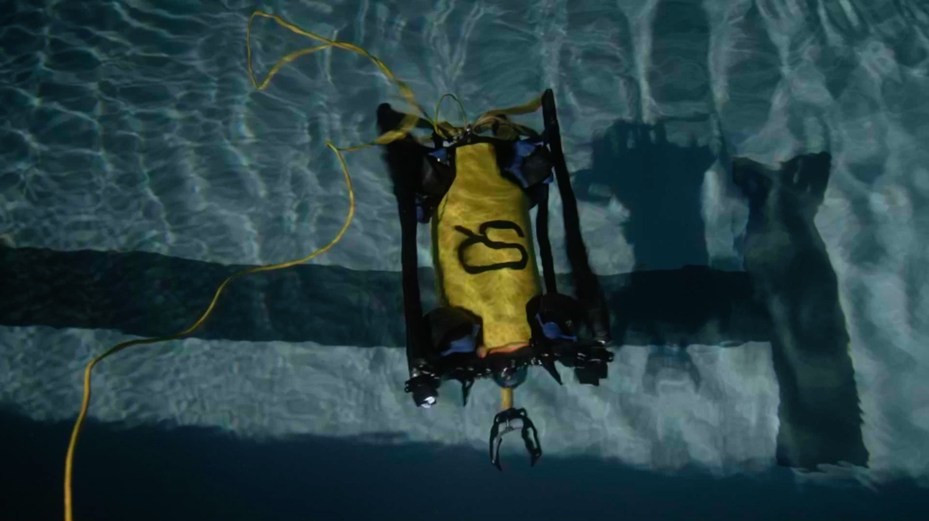
Команда молодых ученых из Астрахани разработала подводный комплекс для оперативных работ «Прометей». Для чего можно использовать данное изобретение и способно ли оно полностью заменить водолазов — рассказываем в новом выпуске проекта «Х-Разработка».
Почему робототехника?
На создание роботов команду изобретателей вдохновило место их проживания. Астрахань — город, который имеет большое количество гидротехнических сооружений (опоры мостов, дамбы), что дает молодым ученым широкое поле для вдохновения на творческую и научно-исследовательскую деятельность.
Руководитель проекта Павел Тамков, инженер-конструктор, научный сотрудник Научно-конструкторского бюро киберфизических систем и технологий металлообработки Астраханского государственного университета (АГУ) им. В. Н. Татищева, загорелся идеей создания роботов еще на первых курсах обучения и, получив первый грант, стал развивать свой проект.
О разработке
Подводный комплекс для оперативных работ «Прометей» — своеобразный «электронный водолаз», целью которого является проведение визуального мониторинга подводных сооружений. «Основной вау-эффект от него — это возможность аппарата легко маневрировать и принимать любое положение», — рассказывает Павел о своем изобретении.
Функция «робота-водолаза» состоит в том, что он должен погрузиться под воду, собрать видеоданные и на их основании сделать выводы о состоянии подводного сооружения.
Важно отметить, что изобретение имеет функцию цветокоррекции видеоизображения. По словам ведущего программиста, главного разработчика подводной техники в Научно-конструкторском бюро киберфизических систем и технологий металлообработки АГУ им. В. Н. Татищева Эмира Вильданова, это помогает оператору распознать образы, которые робот снимает под водой.
Практическая польза и преимущества разработки
Обслуживание подводных сооружений — одна из самых дорогих
и технически сложных работ. Если доверять статистике, число таких объектов, нуждающихся в постоянном обслуживании, составляет 35 тыс.
Изобретение астраханской команды ученых даст возможность компаниям более эффективно справляться с данной задачей: оно на 53 % быстрее и на 45 % дешевле человеческого труда.
«Эта разработка позволит компаниям ускорить подводный мониторинг
и избавит от рисков человека, который погружается под воду», — поясняет руководитель проекта.
Принцип работы аппарата
Аппарат соединяется с наземной станцией кабелем связи и погружается
в воду; имеется два режима управления: при помощи игрового джойстика
и авиационного. Последний предназначен «для суперпользователей и более детальной работы под водой».
Помимо такой версии, к настоящему моменту специалисты доделали вариант с питанием от аккумулятора и планируют создать версию с питанием от земли.
Что дальше?
У команды на очереди уже есть следующий проект — «Рамс», представляющий собой большой подводный трактор. В отличие от «Прометея» он может применяться в местах с затрудненной навигацией (например, на Волге, где сильное течение) для перевозки грунта, а также
в добыче минеральных ископаемых.
Заниматься наукой в регионах России — настоящее удовольствие
Астраханский государственный университет им. В. Н. Татищева располагает всеми условиями для развития молодых специалистов. В учебной лаборатории, оснащенной современным оборудованием, студенты имеют возможность реализовать идею, с которой в дальнейшем можно запустить собственное производство.
Главное — не бояться
Для всех желающих заниматься наукой и развитием какого-либо промышленного сектора Павел дал хороший совет: «Нужно не боятся ошибаться, потому что зачастую страх совершить ошибку стопорит процесс
и не позволяет двигаться дальше». Именно поэтому его команда носит название «Смелком Роботикс», что означает «смелая команда, которая делает роботов».
Своим примером молодые ученые доказали возможность реализации любой задумки через смелость и решительность. Именно такой подход должен быть у настоящих изобретателей, которые делают нашу жизнь лучше, проще
и безопаснее.
karelinform.ru

Единая цифровая платформа «ГосТех» снизит бюрократическую нагрузку на ученых

Платформа «ГосТех» — единая цифровая платформа, созданная по инициативе правительства, упростит рабочие процессы ученых. В частности, домен «Наука и инновации» позволит снизить бюрократическую нагрузку на ученых, обеспечит защиту научных результатов и доступ к имеющейся базе данных. Об этом рассказал заместитель председателя правительства Российской Федерации Дмитрий Чернышенко, выступая на III Конгрессе молодых ученых. Мероприятие проходит с 28 по 30 ноября в парке науки и искусства «Сириус».
«Реализация научных проектов невозможна без создания современных цифровых сервисов. Один из флагманских проектов правительства — платформа «ГосТех». В числе первых на этой платформе был создан домен «Наука и инновации». И до конца декабря будут развернуты 14 приоритетных сервисов для исследователей, которые объединят все существующие источники данных и обеспечат сквозную прослеживаемость результатов деятельности научных коллективов. Платформа позволит автоматически создавать отчеты, пользоваться едиными базами данных, что значительно облегчит работу молодых ученых», — рассказал Дмитрий Чернышенко.
По словам зампреда правительства РФ, создатели платформы проанализировали весь путь исследователя, чтобы упростить ученым бюрократические процессы. Большая часть такой работы, от подачи заявки до сдачи отчетности, будет автоматизирована через единый личный кабинет.
«Пользуясь тем, что сегодня здесь собрана очень специфичная аудитория, в том числе концентрация нашей аудитории, молодых исследователей, приглашаю принять участие в тестировании. Вы первые, кому мы открываем платформу. И если вы и правда исследователи, нам крайне важна ваша обратная связь», — отметил Дмитрий Чернышенко.
«ГосТех» — платформа для быстрого и эффективного создания государственных цифровых сервисов и информационных систем. Концепция создания и функционирования платформы «ГосТех» разработана в рамках реализации Федерального проекта «Цифровое государственное управление» государственной программы РФ «Информационное общество».
scientificrussia.ru

Учёный НИУ МГСУ рассказал, почему алюминий в строительстве экономичнее стали

Сталь и алюминий – два самых широко распространённых металла в строительстве. При этом сталь дешевле, алюминий – дороже. Но учёный НИУ МГСУ, заведующий лабораторией автоматизации экспериментальных исследований НИИ ЭМ Антон Синеев рассказал, как алюминий может делать строительство экономичнее. По словам исследователя, он «переоткрывает» этот металл.
Фрикционные соединения
В своей работе Антон Синеев рассматривает фрикционные соединения. Это такие соединения на высокопрочных болтах, в которых усилие передаётся за счёт сил трения между поверхностями соединяемых элементов. Фрикционные соединения используются для возведения зданий и сооружений, в частности, автомобильных, пешеходных и железнодорожных мостов. Антон Синеев изучает, насколько эффективны фрикционные соединения алюминиевых конструкций. По мнению учёного, у этого металла большое будущее в строительстве.
Почему алюминий?
Строительная отрасль начала осваивать алюминий в первой половине прошлого столетия. Этот металл часто использовали при строительстве высотных зданий – и в отделке, и в каркасе. Сегодня из алюминия строят сооружения торгово-развлекательных центров и офисных зданий. Известный пример использования алюминиевых конструкций – Большой ледовый дворец в Сочи, купол которого сделан из стекла и алюминия.
Антон Синеев отмечает, что, хотя алюминий дороже стали, он легче её примерно в три раза, а это позволяет экономить на логистике, в процессе монтажа конструкций, на количестве используемых материалов при строительстве: у здания с меньшим весом можно уменьшить несущую способность фундамента.
О чем говорит коэффициент трения?
В своём исследовании Антон Синеев нашёл способ оценивать несущую способность фрикционных соединений именно алюминиевых конструкций, используя реальные коэффициенты трения для этого материала.
«Представьте, что вы положили на металлический стол металлическую пластину и перемещаете её по поверхности стола. Это не представляет для вас трудности. А теперь положите на перемещаемую пластину груз, весом 100 Ньютонов (это примерно 10 килограмм). Очевидно, вам потребуется больше усилий, чтобы продолжить передвигать пластину. Но насколько? А если смазать поверхности маслом?
Сила, которую вы прикладываете для перемещения пластины, равна по модулю и противоположна по направлению силе трения. Под грузом, который вы ставите на пластину, можно понимать усилие, с которым болт в соединении стягивает скрепляемые элементы. А материал и качество поверхности, в том числе её чистота – это факторы, непосредственно влияющие на коэффициент трения. Определение последнего и являлось целью моего исследования», – говорит Антон Синеев.
В процессе исследования учёный выяснил, что, при определенных условиях, коэффициент трения может превысить единицу (1,05-1,1) без использования дополнительных материалов, тогда как у стали, при аналогичных условиях, достигает только 0,6. Это значит, что соединения из алюминия скреплены намного прочнее, обладают повышенными адгезивными свойствами.
Антон Синеев отмечает, что результаты исследования можно будет использовать и в промышленном, и в гражданском строительстве.
Сегодня строители при использовании алюминия сталкиваются
с серьёзной проблемой – отсутствием нормативно-правовой базы. Многие ГОСТы действуют уже более 20 лет. По словам учёного, многое предстоит корректировать в процессе экспериментальных исследований.
«Что-то вообще внедряем с нуля. Мы совершенствуем и актуализируем нормативную базу», – отмечает Антон Синеев.
mgsu.ru

